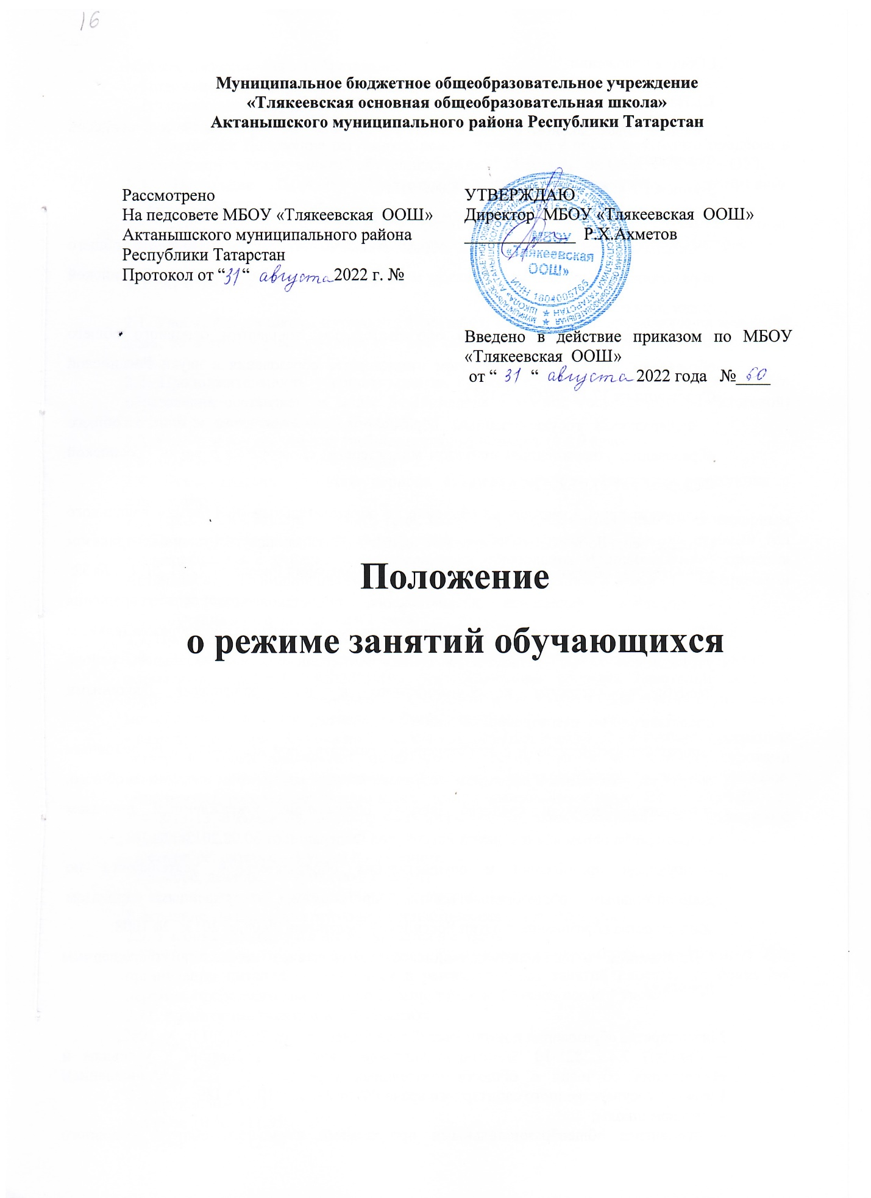

I.Общие положении
1.1.Настоящее Положение разработано в соответствии с:
- Федеральным законом от 29.12.2012г. № 273-ФЭ "Об образовании в Российской Федерации":
Законом РТ «Об образовании» от 28.06.2013г.;
- Трудовым кодексом Российской Федерации от 30.12.2001г. № 197-ФЗ;
- Федеральным государственным образовательным стандартом начального общего образования, утвержденным приказом министерства образования н пауки Российской Федерации от 06 10.2009г. № 373:
- Федеральным государственным образовательным стандартом основного общего образовали, утвержденным приказом министерства образования и науки Российской Федерации от 17.12.2010г. № 1897:
- Федеральным государственным образовательным стандартом среднего общего образования, утвержденным приказом министерства образования и науки Российской Федерации от 17.05.2012г. № 413:
- порядком приема граждан на обучение по образовательным программам начального общего, основного общего и среднего общего образования, утвержденных приказом министерства образования и науки Российской Федерации России от 22.01.2014 г. № 32;
- порядком оформления возникновения, приостановления и прекращения образовательных отношений между муниципальным бюджетным общеобразовательным учреждением МБОУ «Тлякеевская ООШ» Актанышского муниципального района Республики Татарстан и обучающимися и (или) родителями (законными представителями) несовершеннолетних обучающихся;
- порядком организации и осуществления образовательной деятельности по основным общеобразовательным программам - образовательным программам начального общего, основного общего и среднего общего образования, утвержденным приказом министерства образования и науки Российской Федерации от 30.08.2013г. № 101;
- порядком организации и осуществления образовательной деятельности по дополнительным общеобразовательным программам, утвержденным приказом министерства образования и науки Российской Федерации 29.08.от 2013г. № 1008:
- Положением о психолого-медицинской-педагогической комиссии, утвержденным приказом.

Министерства образования и науки Российской Федерации от 20.09.2013г. № 1082;
– СанПиН 2.4.2.2821-10 "Санитарно-эпидемиологические требования к условиям и организации обучения в общеобразовательных учреждениях", утв. постановлением Главного государственного санитарного врача РФ от 29.12.2010г. № 189;
– Уставом школы;
– основными общеобразовательными программами начального общего, основного общего, среднего общего образования;
– Положением о внутришкольном контроле в школы;
– Положением об обучении на дому в школы;
- другими локальными актами школы.
1.2. Настоящее Положение регулирует режим организации образовательного процесса и регламентирует режим занятий обучащихся МБОУ «Тлякеевской ООШ» (далее – ОУ).
1.3. Настоящие Правила обязательны для исполнения всеми участниками образовательного процесса.
1.4. Текст настоящего Положения размещается на официальном сайте школы. Официальный сайт школы размещается по адресу: http://edu.tatar.ru в сети Интернет.

2. Режим образовательного процесса

2.1. Учебный год в школы начинается 1 сентября. Если этот день приходится на выходной день, то в этом случае учебный год начинается в первый, следующий за ним, рабочий день.
2.2. Продолжительность учебного года на первом, втором и третьем уровнях общего образования составляет не менее 34-35 недель без учета государственной (итоговой) аттестации, в первом классе – 33 недели.
2.3. Учебный год составляют учебные периоды: четверть (1 – 9 классы).
Количество четвертей – 4, полугодий – 2.
2.4. После каждого учебного периода следуют каникулы (четверти чередуются с каникулами).
2.5. Продолжительность учебного года, каникул устанавливается годовым календарным учебным графиком. Годовой календарный учебный график на каждый учебный год согласовывается с учредителем, управлением образования Исполнительного комитета Актанышского муниципального района Республики Татарстан, и утверждается приказом директора школы.
2.6. Обучение в школы ведется в 1 смену:
2.7. Продолжительность урока во 2–9-х классах составляет 45 минут.
2.8. В соответствии с требованиями «Санитарно-эпидемиологических правил и нормативов СанПиН 2.4.2.2821-10» для облегчения процесса адаптации детей к требованиям общеобразовательного учреждения в 1-х классах применяется ступенчатый метод постепенного наращивания учебной нагрузки:
- сентябрь, октябрь - 3 урока по 35 минут каждый (для прохождения учебной программы четвертые уроки заменяются целевыми прогулками на свежем воздухе, уроками физической культуры, уроками - играми, уроками-театрализациями, уроками-экскурсиями, (основание: письмо министерства образования и науки РФ от 20.04.2001 г. №408/13-13 «Рекомендации по организации обучения первоклассников в адаптационный период»);
- в сентябре, октябре – 3 урока по З5 минут;
- в ноябре, декабре – 4 урока по 35 минут;
- в январе – мае по 4 урока по 40 минут каждый.
В середине учебного дня проводится динамическая пауза (прогулка).
2.9. Учебные занятия в школе начинаются в 8 часов.
2.10. После каждого урока обучающимся предоставляется перерыв не менее 10 минут. Для организации питания обучающихся в режим учебных занятий вносятся не более 2-х перемен, продолжительностью по 20 минут.(после 1 урока, после 4 урока)
2.11. Расписание звонков в 1-9 классах:
Понедельник - суббота
1-й урок 8.00 – 8.45
2-й урок 8.55 – 9.40
3-й урок 9.50 – 10.35
4-й урок 10.50 – 11.35
5-й урок 11.45 – 12.30
6-й урок 12.40 – 13.25
7-й урок 13.30 – 14.15

2 и 3 перемена предназначены для организации горячего питания обучающихся, либо проведения динамических перемен согласно утверждённому графику.
2.12. Горячее питание учащихся осуществляется в соответствии с расписанием, утверждаемым на каждый учебный период директором школы по согласованию с педагогическим советом и родительским комитетом школы.
2.13. Аудиторная учебная нагрузка обучающихся не должна быть меньше минимальной обязательной и не должна превышать предельно допустимую аудиторную учебную нагрузку обучающихся:
- 1 класс – 21 час в неделю (5-дневная учебная неделя);
- 2-4 классы – предельно допустимая аудиторная нагрузка при 6-дневной учебной неделе – 26 часов в неделю;
- 5 класс - предельно допустимая аудиторная нагрузка при 6-дневной учебной неделе – 32 час в неделю;
- 6 класс - предельно допустимая аудиторная нагрузка при 6-дневной учебной неделе – 33 часа в неделю;
- 7 класс - предельно допустимая аудиторная нагрузка при 6-дневной учебной неделе – 35 часа в неделю;
- 8 класс - предельно допустимая аудиторная нагрузка при 6-дневной учебной неделе – 36 часов в неделю;
- 9 класс - предельно допустимая аудиторная нагрузка при 6-дневной учебной неделе – 36 часов в неделю;
2.14. Расписание уроков составляется в соответствии с гигиеническими требованиями к расписанию уроков с учетом умственной работоспособности обучающихся в течение дня и недели.
2.15. В школы установлены следующие основные виды учебных занятий: урок, практическая работа, лабораторная работа, контрольная работа, экскурсия.
2.16. При проведении занятий по татарскому языку и литературе, английскому языку, по информатике и ИКТ на первом, втором и третьем уровнях обучения, трудовому обучению на 2 и 3 уровнях обучения, физической культуре на 3 уровне обучения, физике, химии (во время практических занятий) допускается деление класса на две группы при наполняемости не менее 25 человек.
При наличии необходимых условий и средств возможно деление на группы классов с меньшей наполняемостью при проведении занятий по другим предметам.
2.17. С целью профилактики утомления, нарушения осанки, зрения обучающихся на уроках в начальной, средней и старшей школе проводятся физкультминутки, динамические паузы и гимнастика для глаз.
2.18. В начальных классах плотность учебной работы обучающихся на уроках по основным предметах не должна превышать 80%.
2.19. В оздоровительных целях в школы создаются условия для удовлетворения биологической потребности обучающихся в движении. Эта потребность реализуется посредством ежедневной двигательной активности обучающихся в объеме не менее 2 ч через:
- 3 физической культуры в неделю;
- спортивные кружки, секции и внеурочные занятия;
- физкультминутки на уроках;
- внеклассные спортивные занятия и соревнования;
- Дни здоровья;
- прогулки на свежем воздухе.

3. Режим каникулярного времени

3.1. Продолжительность каникул в течение учебного года составляет не менее 30 календарных дней.
3.2. Продолжительность летних каникул составляет не менее 12 недель.
3.3. Для обучающихся в первом классе устанавливаются в течение года дополнительные недельные каникулы.
3.4. Сроки каникул определяются утверждённым календарным учебным графиком.

4. Режим внеурочной деятельности

4.1. Режим внеурочной деятельности регламентируется расписанием работы внеурочной деятельности, спецкурсов, кружков, секций, детских общественных объединений, действующих на базе школы или вне школы.
4.2. Время проведения экскурсий, походов, выходов с детьми на внеклассные мероприятия устанавливается в соответствии с утверждёнными календарно-тематическим планированием и планом воспитательной работы.
Выход за пределы школы разрешается только после издания соответствующего приказа директора школы. Ответственность за жизнь и здоровье детей при проведении подобных мероприятий несет учитель, воспитатель, назначенный приказом директора.
4.3. Работа спортивных секций, кружков, кабинета информатики допускается только согласно утверждённому расписанию.
4.3. Групповые, индивидуальные занятия, занятия объединений дополнительного образования начинаются не ранее, чем через 1 час после окончания последнего урока в данном классе.
4.4. При проведении внеурочных занятий продолжительностью более 1 академического часа организуются перемены – 10 минут для отдыха со сменой вида деятельности
4.5. В школы по желанию и запросам родителей (законных представителей) могут открываться группы продленного дня обучающихся, которые начинают свою работу после окончания уроков.
Режим работы каждой группы утверждается директором школы.

5. Промежуточная и итоговая аттестация обучающихся.

5.1.Оценка индивидуальных достижений обучающихся осуществляется по окончании каждого учебного периода:
- 1 класса - по итогам учебного года (безотметочное обучение);
- 2-9 классов – по итогам четвертей, учебного года (балльное оценивание);
Порядок проведения промежуточной аттестации и системы оценки индивидуальных достижений обучающихся определяется соответствующими локальными актами школы.
5.2. Государственная (итоговая) аттестация в выпускного 9 класса проводится в соответствии с нормативно-правовыми документами министерства образования и науки РФ, министерства образования и науки РТ. Учебный год для всех классов начинается 1 сентября.
Учебный год заканчивается:
1 классы – 25 мая;
2-4 классы – 31 мая;
5-8 классы – 31 мая;
9 класс – 25 мая.

